การใช้งานโปรแกรม Microsoft Photo Editor ในการแต่งภาพหนังสือโบราณ
จากโปรแกรม Microsoft Photo Editor ที่เลือกใช้โปรแกรมนี้ในการแต่งภาพ หนังสือโบราณนี้ ด้วยเหตุผลดังนี้
- เป็นโปรแกรมที่มีมาพร้อมกับ ชุด Microsoft Office อยู่แล้ว
- เป็นโปรแกรมที่มีขนาดไม่ใหญ่จนเกินไป
- เป็นโปรแกรมที่มี ฟังก์ชัน การทำงานที่เพียงพอต่อการใช้
- ฟังก์ชันที่มี สามารถใช้งานได้สะดวกกับงาน
- ใช้ทรัพยากรในการทำงานของโปรแกรมไม่มาก
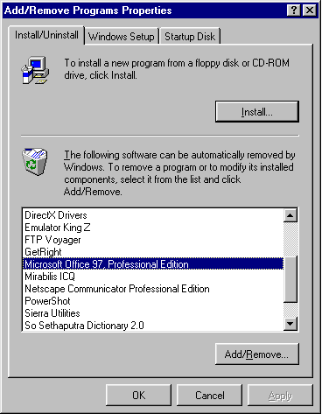
การ เพิ่มส่วนของโปรแกรม Microsoft Photo Editor เข้ามาทำงานในชุดของ Microsoft office นั้น สามารถกระทำได้โดย การเข้ามายัง Control Panel ใน windows95 หรือ windows 98 และเข้ามายังส่วน Add/Remove Program แล้วจะปรากฏ หน้าจอ Add/Remove Programs Properties ดังภาพ หลังจากนั้นทำการเลือกไปที่ ชุด โปรแกรม Microsoft office 97
ภาพ แสดง Add/Remove Programs Properties

ถ้ายังไม่เคยติดตั้งโปรแกรม Microsoft Office จะไม่พบ ส่วนที่เป็น Microsoft Office ในหน้าจอ Add/Remove Programs Properties
หลังจากนั้นทำการ คลิกไปที่ Add/Remove แล้วจะปรากฎ หน้าจอการติดตั้งตัวโปรแกรม โดยจำเป็นต้องใส่แผ่นโปรแกรมชุด install Microsoft office ไว้ยังส่วนที่เคยติดตั้งครั้งแรก
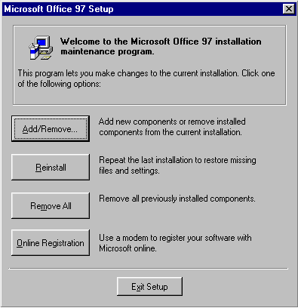
จะปรากฎหน้าจอ Microsoft Office 97 Setup ให้ทำการเลือก ไปที่ Add/Remove เพื่อเพิ่มส่วนของโปรแกรม Microsoft Photo Editor ได้ ซึ่ง Add/Remove จะเป็นการสั่งว่าจะลบหรือเพิ่มส่วนของโปรแกรมที่ช่วยสนับสนุนการใช้งานในชุดของ Microsoft Office
ภาพแสดง หน้าจอ Microsoft Office 97 Setup

เมื่อ คลิกที่ Add/Remove แล้วจะเข้าสู่หน้าจอ Microsoft Office 97 – Maintenance ซึ่งในหน้าจอนี้ จะเป็นชุดโปรแกรมที่ มีอยู่ใน Microsoft Office ทั้งหมด ซึ่งสามารถที่จะลบหรือเพิ่มเติม โปรแกรมในชุดนี้ได้ในหน้าจอนี้ โดยในที่นี้จะเลือกไปที่ Office Tools หลังจากนั้นจึง คลิกที่ Change Option
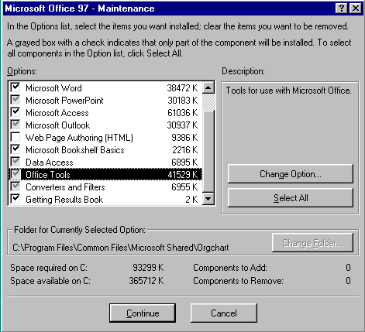
ภาพแสดงหน้าจอ Microsoft Office 97 – Maintenance

หลังจากนั้นจึง คลิกที่ Change Option แล้วจะเข้าสู่หน้าจอ Microsoft Office 97 – Office Tools ซึ่งถ้ายังไม่มีโปแกรม Microsoft Photo Editor อยู่ ก็ให้ทำการ คลิกที่ช่องว่าหน้าข้อความ Microsoft Photo Editor ให้เกิดเป็นเครื่องหมายถูก แล้วยังสามารถเปลี่ยน ส่วนที่จะทำการเก็บ ตัวโปรแกรมได้ โดยมาคลิกที่ Change Folder ที่อยู่ในกรอบ Folder for Currently Selected Option ซึ่งจะสามารถเปลี่ยนสถานที่ (Directory)ได้

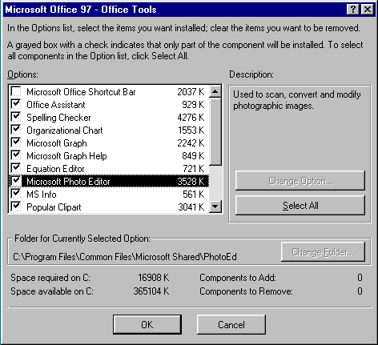
ภาพแสดงหน้าจอ Microsoft Office 97 – Office Tools

ในขั้นตอนสุดท้าย ให้คลิกที่ OK แล้วจะเป็นการ install ตัวโปรแกรม Microsoft Photo Editor ให้ตามความต้องการ

การใช้งาน Microsoft Photo Editor
การใช้งาน Microsoft Photo Editor จะกล่าวถึงเฉพาะในส่วนที่ใช้ในการแต่งภาพ หนังสือโบราณเท่านั้น จะไม่ขอกล่าวในรายละเอียดเพิ่มเติมอื่นๆ
ขั้นตอนในการตกแต่งภาพ
- เริ่มจากการเปิดโปรแกรม Microsoft Photo Editor ขึ้นมาทำงาน ตามภาพ

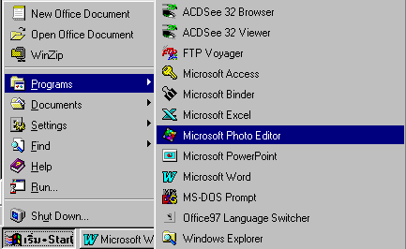
ภาพแสดงการเรียกโปรแกรม Microsoft Photo Editor

